附件2

商铺位置示意图

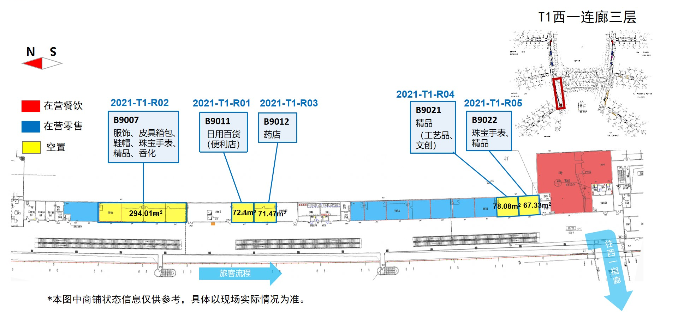
子项目编号：2021-T1-R04（B9021）、2021-T1-R05（B9022）

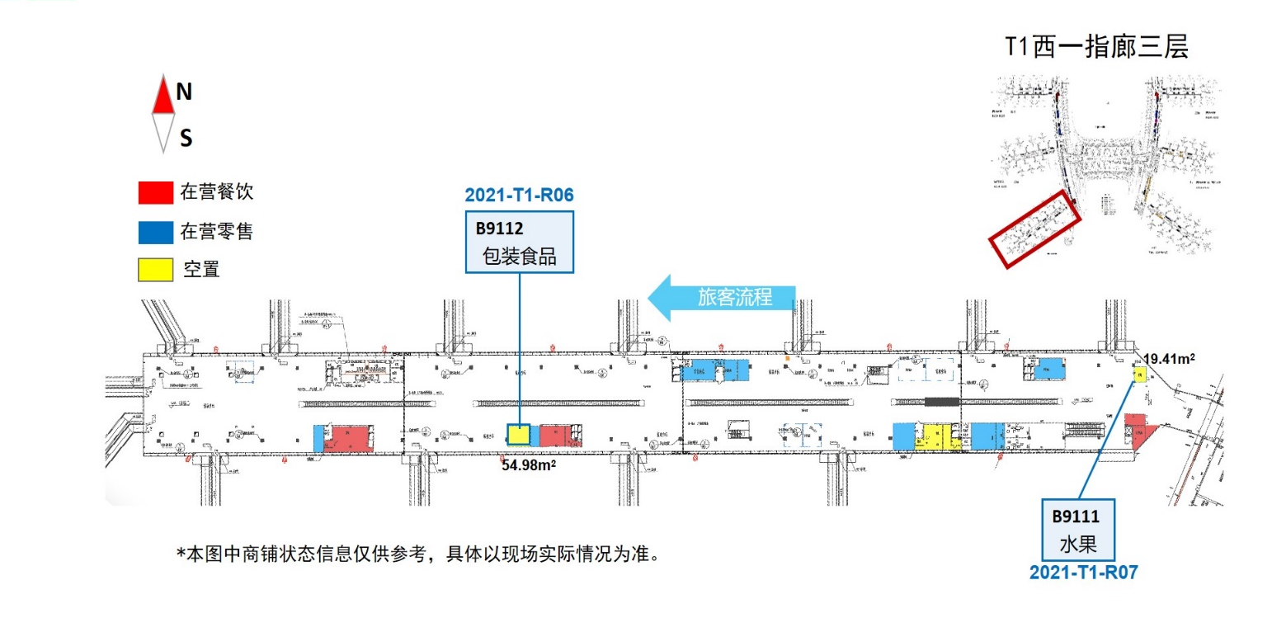
子项目编号：2021-T1-R06（B9112）、2021-T1-R07（B9111）
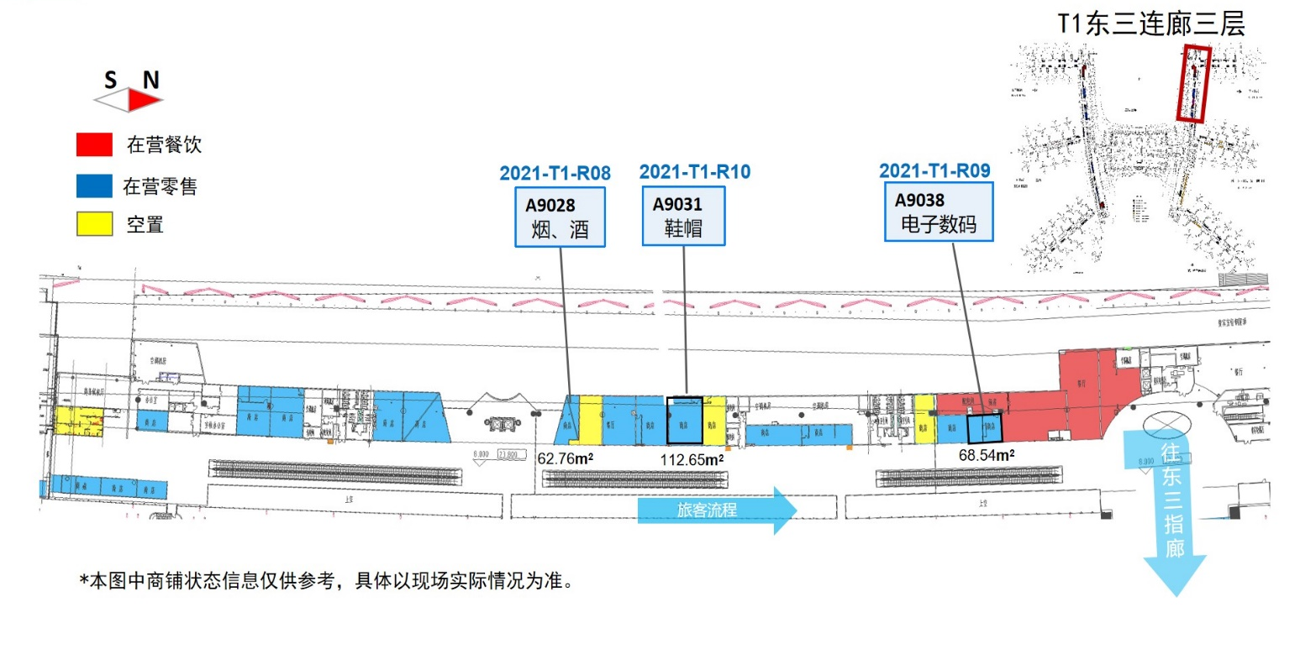
子项目编号：2021-T1-R09（A9038）、2021-T1-R10（A9031）

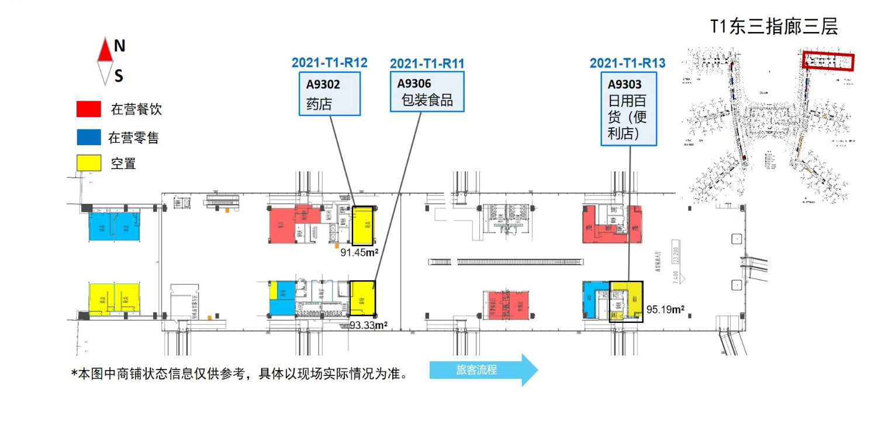
子项目编号：2021-T1-R11（A9306）

